La unión hace la fuerza – Resortes en Paralelo (y en serie también)

Introducción

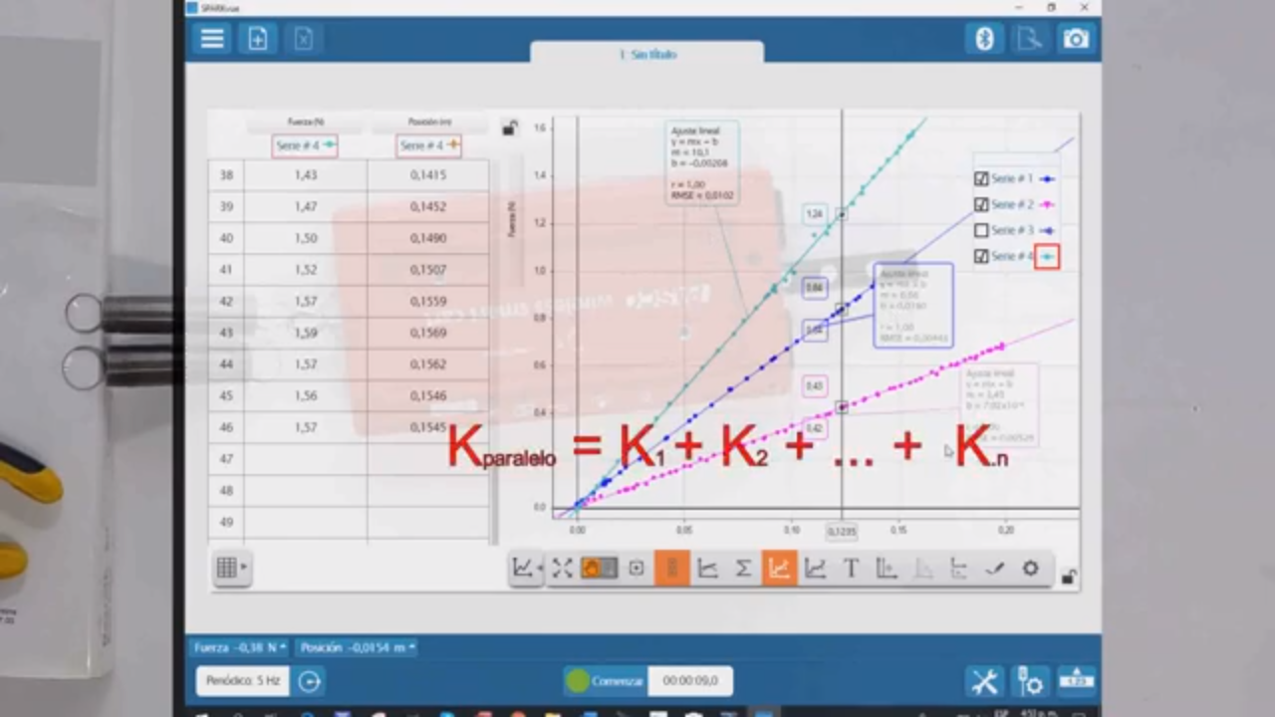
En el mundo real, rara vez nos encontramos con un resorte u otro elemento flexible actuando de manera aislada. En general, los objetos y piezas están construidos con varios elementos flexibles, combinados de distintas maneras.

Las dos formas básicas de vincular dos elementos son: en serie (uno a continuación de otro) y en paralelo (trabajando en yunta). En ambos casos, es posible encontrar fácilmente cómo debería ser un elemento simple (en el sentido de único) que presentara el mismo comportamiento.

Hay otras combinaciones posibles que son más complejas. Algunas se pueden reducir sucesivamente hasta llegar a un único elemento equivalente reemplazando con elementos únicos equivalentes cada una de sus combinaciones internas de serie o paralelo, y en otros casos esto resulta imposible, siendo preciso recurrir al concepto de mallas, que escapa al alcance de estas actividades.
El estudio del comportamiento de resortes en serie y paralelo es muy interesante, porque presenta analogías notables con otros sistemas basados en principios completamente distintos, como los circuitos eléctricos, magnéticos, hidráulicos, etc. y porque todo está a la vista, resultando muy sencillo comprender qué pasa y someter nuestras presunciones a la verificación experimental.

Elementos necesarios
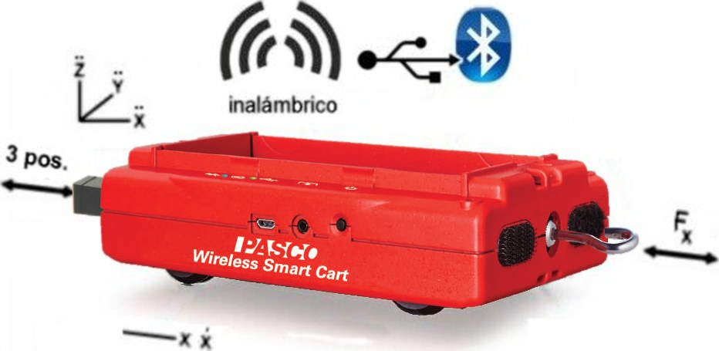
- Carrito inalámbrico Pasco SmartCart (ME-1240 y/o ME-1241) con su accesorio: ganchito pitón.
- Una mesa u otra superficie plana, que puedas usar como “pista plana”.
- Una PC corriendo bajo Windows con SPARKvue instalado.
- Varios resortes, tales como los incluidos en el kit ME-6842
- Un libro pesado.
- Un pequeño arnés o yugo fabricado con un un clip, para hacer trabajar los resortes en paralelo.
- Si no tenés una PC bajo Windows, también podrás encontrar instaladores para otras plataformas a través de https://tecnoedu.com/Pasco/SparkVueHD.php

Preparación
- Idéntica a la segunda parte de la actividad anterior, referida a la Ley de Hooke.

Desarrollo

Primera parte – Resortes en Paralelo
- Elegí dos resortes de la caja que tengan aproximadamente la misma longitud inicial, pero distintos K (que uno sea más duro que el otro).
- Relevá las características de cada uno por separado, mostrando todos los resultados en una gráfica cartesiana de Fuerza vs Elongación, incluyendo su modelización lineal.
- Ahora enganchá los dos resortes al arnés y de la otra punta pegalos al libro pesado con un trozo de cinta.
- Relevá las características de su comportamiento en yunta sobre la misma gráfica cartesiana que ya venís usando.
- Observá atentamente las gráficas y modelos lineales que obtuviste.
  - Cuando están en paralelo:
    - ¿Creés que cada resorte puede enterarse o ser afectado por la presencia del otro? ¿o te parece que cada resorte responderá simplemente haciendo una fuerza de restauración que tiene que ver con su propia elongación, como cuando los ensayaste por separado?
    - ¿Qué experimentarán en común ambos resortes cuando están en paralelo: la fuerza con que se los tracciona o su elongación?
    - Si no supieras de antemano que la tercera gráfica se obtuvo con dos resortes en paralelo, sino que solamente pudieras observar su comportamiento sobre la misma: ¿Podrías adivinar que se trata de dos resortes en paralelo? ¿o podría ser indistintamente un solo resorte, pero más duro?
  - Activá la herramienta que muestra coordenadas múltiples (los pares ordenados de varias gráficas a la vez) .
  - Posicionalo en un lugar cualquiera de la gráfica y fijate, calculadora en mano, si para una misma elongación la fuerza que hace la yunta de resortes resulta igual a la suma de las fuerzas que hacen los resortes por separado.
  - Repetí la verificación para distintos valores de elongación.
  - Fijate cómo se relacionan las pendientes de las rectas que representan la evolución de Fuerza en función de Elongación para los resortes sueltos y para su desempeño en paralelo. Recordá que estas pendientes tienen un nombre propio: “constante K del resorte”.
  - ¿Te parece que podrías expresar el comportamiento del conjunto en paralelo con un solo resorte equivalente cuya constante K fuera la suma de las constantes de los resortes individuales? K_{equivalente} = K₁ + K₂
  - ¿Qué creés que ocurriría si agregás un tercer resorte en paralelo? ¿y un cuarto? ¿y N resortes?

Segunda Parte – Resortes en Serie (concatenados)
- Armá un nuevo resorte concatenando los mismos dos resortes de la primera parte y ensayalo, dejando a la vista los resultados anteriores.
- Observá atentamente las gráficas y modelos lineales que obtuviste.
  - Cuando están en serie:
    - ¿Creés que cada resorte puede enterarse o ser afectado por la presencia del otro? ¿o te parece que cada resorte responderá simplemente haciendo una fuerza de restauración que tiene que ver con su propia elongación, como cuando los ensayaste por separado?
    - Si no supieras de antemano que la cuarta gráfica se obtuvo con dos resortes en serie, sino que solamente pudieras observar la gráfica que describe su comportamiento: ¿Podrías adivinar que se trata de dos resortes en serie? ¿o podría ser indistintamente un solo resorte, pero más blando?
    - ¿Qué experimentarán en común ambos resortes, la fuerza con que se los tracciona o su elongación?
  - ¿Te serviría en este caso la herramienta de coordenadas múltiples para evaluar cuándo los resortes individuales estuvieron sometidos a la misma fuerza de tracción que su conjunto?
- Agregá una pestaña que contenga solamente un graficador cartesiano .
- Esta vez mostrá la Elongación en el eje de las ordenadas y la Fuerza en el eje de las abscisas (estarás invirtiendo los ejes con respecto a la pestaña sección anterior).
- Dejá a la vista solamente los ensayos de los resortes sueltos y de su combinación en serie.
- Pedile a SPARKvue que encuentre las rectas que mejor se aproximan a los resultados experimentales .
  - Activá la herramienta que muestra coordenadas múltiples (los pares ordenados de varias gráficas a la vez) .
  - Posicionalo en un lugar cualquiera de la gráfica y fijate, calculadora en mano, si para una misma fuerza aplicada la elongación de la serie de resortes resulta igual a la suma de las elongaciones individuales de cada resorte cuando los ensayaste por separado.
  - Repetí la verificación para distintos valores de fuerza.
  - Fijate cómo se relacionan las pendientes de las rectas que representan la evolución de Elongación en función de la Fuerza para los resortes sueltos y para su desempeño en paralelo.
  - Fijate que, como has intercambiado los ejes, las pendientes mostradas ahora serán las inversas (1/K) de las pendientes mostradas en la primera lengüeta (los K de los resortes).
  - ¿Te parece que podrías expresar el comportamiento del conjunto con un solo resorte equivalente cuya inversa de la constante K fuera la suma de las inversas de las constantes de los resortes individuales? 1/K_{equivalente} = 1/K₁ + 1/K₂
  - ¿Qué creés que ocurriría si agregás un tercer resorte en serie? ¿y un cuarto? ¿y N resortes?

Video
Podrás ver cómo nos resultó esta misma experiencia y algunos comentarios adicionales en https://tecnoedu.com/recursos/smartcart/videos/0181

Yapa
- ¿Todos los elementos elásticos se portarán igual que los resortes? (respondiendo a la Ley de Hooke)
- Te proponemos que ensayes también una bandita elástica y una cinta -de aproximadamente 1 cm de ancho- sacada de una bolsa de nylon.
- Mandanos tus conclusiones a info@tecnoedu.com

Acceso a la secuencia completa de actividades y videos sobre Mecánica Lineal con el carrito inalámbrico Pasco SmartCart: https://tecnoedu.com/recursos/smartcart/

